องค์การบริหารส่วนตำบลไทยาวาส
อำเภอนครชัยศรี จังหวัดนครปฐม

แผนพัฒนาท้องถิ่น (พ.ศ. 2566 – 2570)
เพิ่มเติมและเปลี่ยนแปลง ครั้งที่ 1/2566
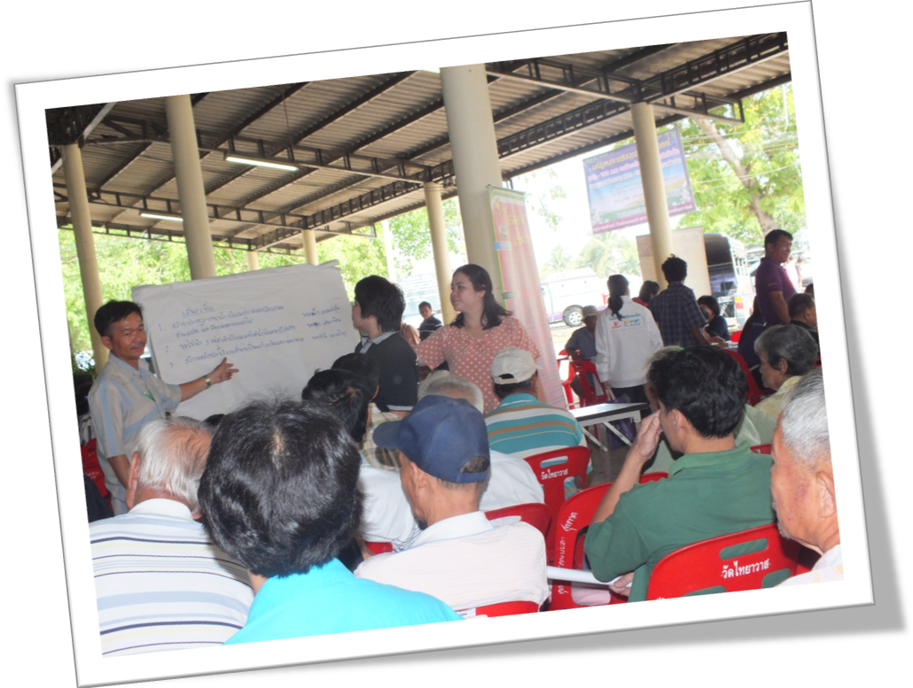
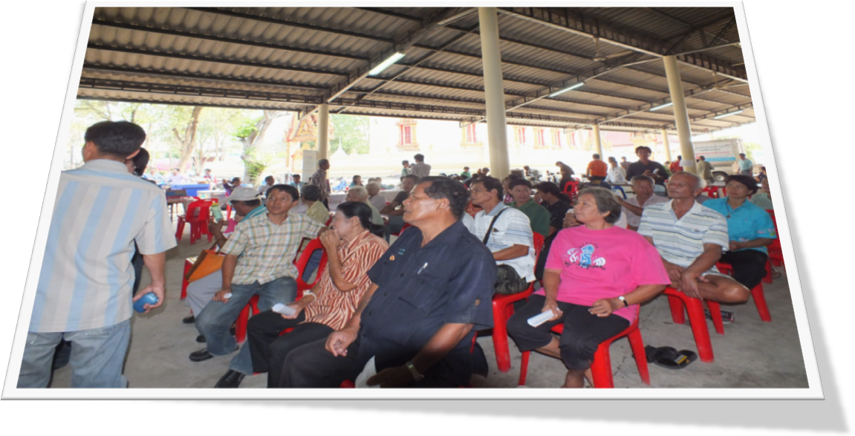
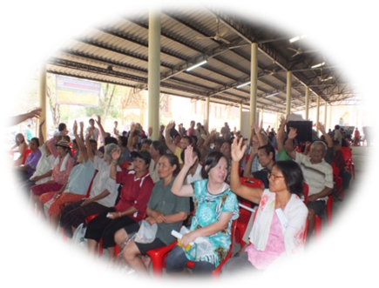
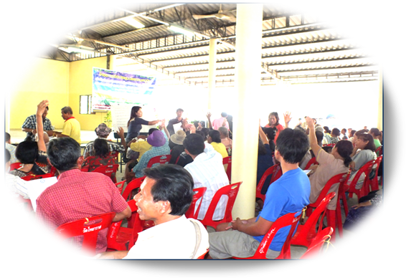


ฝ่ายนโยบายและแผนงาน สำนักปลัด

เลขที่ 1/3 ตำบลไทยาวาส อำเภอนครชัยศรี จังหวัดนครปฐม 73120
โทรศัพท์ 0 3429 9289 /โทรสาร 0 3429 9289 ต่อ 11
สายด่วนร้องทุกข์-ร้องเรียน 0 3429 9289

เว็บไซต์ www.thaiyawas.go.th อีเมลล์ thaiyawas.tambon@gmail.com
เฟสบุ๊ค http://www.facebook.com/อบต.ไทยาวาส

คำนำ

ตามที่ องค์การบริหารส่วนตำบลไทยาวาส ได้พิจารณาอนุมัติและประกาศใช้แผนพัฒนาท้องถิ่น (พ.ศ. 2566 – 2570) พร้อมทั้งได้พิจารณาคัดเลือกแผนงาน/โครงการตามลำดับความสำคัญและความจำเป็นขององค์การบริหารส่วนตำบลไทยาวาสแล้ว นั้น

เนื่องจากองค์การบริหารส่วนตำบลไทยาวาส มีความจำเป็นต้องจัดเตรียมโครงการเพื่อรองรับภารกิจที่เพิ่มขึ้น และเป็นภารกิจที่ไม่ได้บรรจุอยู่ในแผนงาน/โครงการของแผนพัฒนาท้องถิ่น โดยถือปฏิบัติตาม ระเบียบกระทรวงมหาดไทยว่าด้วยการจัดทำแผนพัฒนาขององค์กรปกครองส่วนท้องถิ่น พ.ศ. 2548 และแก้ไขเพิ่มเติม (ฉบับที่ 3) พ.ศ. 2561 ข้อ 22 และข้อ 22/1 องค์การบริหารส่วนตำบลไทยาวาส จึงได้จัดทำแผนพัฒนาท้องถิ่น ฉบับเพิ่มเติมและเปลี่ยนแปลง ครั้งที่ 1/2566 เพื่อให้ปัญหา/ความต้องการนำไปสู่การปฏิบัติที่แท้จริง และการเพิ่มเติมแผนพัฒนาท้องถิ่นดังกล่าว จะเกิดประโยชน์สูงสุดแก่ประชาชนต่อไป
(นายไพฑูรย์ เฟื่องดี)

ฝ่ายนโยบายและแผนงาน
องค์การบริหารส่วนตำบลไทยาวาส
พฤษภาคม 2566

สารบัญ

หน้า
คำนำ ก
สารบัญ ข
หลักการและเหตุผล 1
แผนพัฒนาท้องถิ่น (พ.ศ. 2566 – 2570) เพิ่มเติม ครั้งที่ 1/25656
- ผ 01 บัญชีสรุปโครงการพัฒนา แผนพัฒนาท้องถิ่น เพิ่มเติม 2
- ผ 02 สำหรับองค์กรปกครองส่วนท้องถิ่นดำเนินการเอง 3
- ผ 02/2 สำหรับโครงการที่เกินศักยภาพขององค์กรปกครองส่วนท้องถิ่น 6
- ผ 03 บัญชีครุภัณฑ์ 8
แผนพัฒนาท้องถิ่น (พ.ศ. 2566 – 2570) เปลี่ยนแปลง ครั้งที่ 1/2565
- ผ 01 บัญชีสรุปโครงการพัฒนา แผนพัฒนาท้องถิ่น เปลี่ยนแปลง 10
- ผ 02 สำหรับองค์กรปกครองส่วนท้องถิ่นดำเนินการเอง 11
- ผ 02/1 สำหรับโครงการที่ที่นำมาจากแผนพัฒนาหมู่บ้าน 13

หลักการและเหตุผล
ประกอบแผนพัฒนาท้องถิ่น (พ.ศ. 2566 - 2570) เพิ่มเติมและเปลี่ยนแปลง ครั้งที่ 1/2566

เหตุผลและความจำเป็น

เหตุผลและความจำเป็นในการจัดทำแผนพัฒนาท้องถิ่น (พ.ศ. 2566 - 2570) เพิ่มเติมและเปลี่ยนแปลง ครั้งที่ 1/2566
ตามที่ องค์การบริหารส่วนตำบลไทยาวาส มีภารกิจสำคัญในการพัฒนาท้องถิ่นในเขตพื้นที่รับผิดชอบ เพื่อพัฒนาคุณภาพชีวิตของประชาชนในส่วนรวมให้ดีขึ้น ได้อนุมัติประกาศใช้แผนพัฒนาท้องถิ่น (พ.ศ. 2566 - 2570) เมื่อวันที่ 27 สิงหาคม พ.ศ. 2564 ไปแล้วนั้น
เนื่องจากการจัดทำโครงการ/กิจกรรม ดังปรากฏในแผนพัฒนาท้องถิ่น (พ.ศ. ๒๕66 - 2570) ขององค์การบริหารส่วนตำบลไทยาวาส ยังไม่ครอบคลุมและมีความจำเป็นเร่งด่วนในการบริการสาธารณะแก่ประชาชนในพื้นที่เป็นไปอย่างมีประสิทธิภาพ ประสิทธิผล จึงมีความจำเป็นต้องเพิ่มเติมแก้ไขเปลี่ยนแปลงแผนโครงการ/กิจกรรมให้สอดคล้องกับข้อเท็จจริงและสถานการณ์ปัจจุบัน เพื่อดำเนินการให้เกิดประโยชน์สูงสุดต่อประชาชนโดยส่วนรวมและเพื่อตอบสนองความต้องการแก้ไขปัญหาความเดือดร้อนให้กับประชาชนในพื้นที่ที่รับผิดชอบ ดังนั้น เพื่อให้ถูกต้องและเป็นไปตามระเบียบกระทรวงมหาดไทย ว่าด้วยการจัดทำแผนพัฒนาขององค์กรปกครองส่วนท้องถิ่น พ.ศ. ๒๕๔๘ ฉบับที่ 2 พ.ศ. 2559 และ ฉบับที่ 3 พ.ศ. 2561 ข้อ ๒๒ เพื่อประโยชน์ของประชาชน การเพิ่มเติมแผนพัฒนาท้องถิ่น ให้องค์กรปกครองส่วนท้องถิ่นดำเนินการตามขั้นตอน ดังนี้
(๑) คณะกรรมการสนับสนุนการจัดทำแผนพัฒนาท้องถิ่นจัดทำร่างแผนพัฒนาท้องถิ่นที่เพิ่มเติมพร้อมเหตุผลและความจำเป็นเสนอคณะกรรมการพัฒนาท้องถิ่น
(๒) คณะกรรมการพัฒนาท้องถิ่นและประชาคมท้องถิ่นพิจารณาร่างแผนพัฒนาท้องถิ่นที่เพิ่มเติม สำหรับองค์การบริหารส่วนตำบลให้ส่งร่างแผนพัฒนาท้องถิ่นที่เพิ่มเติม ให้สภาองค์การบริหารส่วนตำบลพิจารณาตามมาตรา ๔๖ แห่งพระราชบัญญัติสภาตำบล และองค์การบริหารส่วนตำบล พ.ศ. ๒๕๓๗ ด้วย
เมื่อแผนพัฒนาท้องถิ่นที่เพิ่มเติมได้รับ ความเห็นชอบแล้วให้ส่งแผนพัฒนาท้องถิ่นดังกล่าวให้ผู้บริหารท้องถิ่นประกาศใช้ พร้อมทั้ง ปิดประกาศให้ประชาชนทราบโดยเปิดเผยไม่น้อยกว่าสามสิบวันนับแต่วันที่ผู้บริหารท้องถิ่น ประกาศใช้
ข้อ ๒๒/๑ เพื่อประโยชน์ของประชาชน การเปลี่ยนแปลงแผนพัฒนาท้องถิ่น ให้เป็นอำนาจของคณะกรรมการพัฒนาท้องถิ่น สำหรับองค์การบริหารส่วนตำบลให้ส่งร่างแผนพัฒนาท้องถิ่นที่เปลี่ยนแปลงให้สภาองค์การบริหารส่วนตำบลพิจารณาตามมาตรา ๔๖ แห่งพระราชบัญญัติสภาตำบลและองค์การบริหารส่วนตำบล พ.ศ.๒๕๓๗ ด้วย
เมื่อแผนพัฒนาท้องถิ่นตามวรรคหนึ่งได้รับความเห็นชอบแล้ว ให้ส่งแผนพัฒนาท้องถิ่นดังกล่าวให้ผู้บริหารท้องถิ่นประกาศใช้พร้อมทั้งปิดประกาศให้ประชาชนทราบโดยเปิดเผยไม่น้อยกว่าสามสิบวัน นับแต่วันที่ ผู้บริหารท้องถิ่นประกาศใช้
ดังนั้นองค์การบริหารส่วนตำบลไทยาวาส จึงได้จัดทำแผนพัฒนาท้องถิ่น (พ.ศ. 2566 - 2570) เพิ่มเติมและเปลี่ยนแปลง ครั้งที่ 1/2566 นี้ขึ้น เพื่อให้มีความเหมาะสม สอดคล้องกับปัญหาและความต้องการของประชาชน และเพื่อให้สามารถแก้ปัญหาความจำเป็นเร่งด่วน ทันต่อสถานการณ์ในปัจจุบัน อีกทั้งใช้เป็นกรอบในการพิจารณาจัดสรรงบประมาณต่อไป และการเพิ่มเติมและเปลี่ยนแปลงแผนพัฒนาพัฒนาท้องถิ่น (พ.ศ. 2566 - 2570) ครั้งที่ 1/2566 ในครั้งนี้จะเกิดประโยชน์สูงสุดแก่ประชาชนและองค์กรเป็นสำคัญ

